ГУАП

КАФЕДРА ВЫЧИСЛИТЕЛЬНЫХ СИСТЕМ И СЕТЕЙ

ОТЧЕТ   
ЗАЩИЩЕН С ОЦЕНКОЙ

ПРЕПОДАВАТЕЛЬ

|  |  |  |  |  |
| --- | --- | --- | --- | --- |
| доц., канд. техн. наук |  |  |  | Е. К. Григорьев |
| должность, уч. степень, звание |  | подпись, дата |  | инициалы, фамилия |

|  |
| --- |
| ОТЧЕТ О ЛАБОРАТОРНОЙ РАБОТЕ |
| КРИТЕРИИ СОГЛАСИЯ |
| по курсу: МОДЕЛИРОВАНИЕ |
|  |
|  |

РАБОТУ ВЫПОЛНИЛ

|  |  |  |  |  |  |
| --- | --- | --- | --- | --- | --- |
| СТУДЕНТ ГР. № | 4941 |  |  |  | Н.С. Горбунов |
|  |  |  | подпись, дата |  | инициалы, фамилия |

Санкт-Петербург 2021

**Цель работы:** получение основных навыков обработки одномерной выборки.

**Задание: вариант 7**

Таблица 1. Данная выборка

|  |  |  |  |  |  |  |  |  |  |
| --- | --- | --- | --- | --- | --- | --- | --- | --- | --- |
| № | Величина | № | Величина | № | Величина | № | Величина | № | Величина |
| 1 | 0.4814072579 | 11 | 2.547480224 | 21 | -3.123210147 | 31 | -1.98816758 | 41 | 3.498602498 |
| 2 | -1.186920938 | 12 | 0.03958382674 | 22 | -0.899768449 | 32 | 6.471483746 | 42 | 4.003658549 |
| 3 | 2.43169018 | 13 | 0.2058303633 | 23 | -0.069289510 | 33 | -2.801085313 | 43 | 1.512770839 |
| 4 | 0.4478298504 | 14 | 4.188949904 | 24 | 3.114807103 | 34 | 2.318505838 | 44 | -1.182132448 |
| 5 | 1.408266487 | 15 | -1.495035005 | 25 | -1.622816737 | 35 | -0.395019353 | 45 | 0.2402433691 |
| 6 | -0.140516587 | 16 | 0.992312496 | 26 | 0.5263112851 | 36 | -1.665797183 | 46 | 1.139466465 |
| 7 | -1.190815849 | 17 | 1.492522076 | 27 | 2.365173148 | 37 | 0.1285494616 | 47 | 5.600087777 |
| 8 | 3.511283128 | 18 | 4.969350928 | 28 | 0.7017391706 | 38 | 3.930671599 | 48 | 3.123053946 |
| 9 | 1.214874945 | 19 | -0.479970706 | 29 | 0.4461961705 | 39 | -1.052590844 | 49 | 0.6474866748 |
| 10 | 4.08234803 | 20 | 1.011360726 | 30 | 1.359907517 | 40 | 4.452323654 | 50 | 1.923046173 |

**Аналитическое решение:**

Для построения вариационного ряда необходимо найти длину интервала h.

$$h=\frac{R}{n}$$

где R – размах выборки, n – количество интервалов

$$R=x_{max}- x_{min}$$

$$n=1-3.322ln⁡(N)$$

где N – размер выборки.

Таблица 2. Рассчитанные значения

|  |  |
| --- | --- |
| min | -3,12321 |
| max | 6,471484 |
| R | 9,594694 |
| n | 6 |
| h | 1,599116 |

Таблица 3. Интервальные вариационный и статистические ряды

|  |  |  |  |  |  |  |  |
| --- | --- | --- | --- | --- | --- | --- | --- |
| интервал | 1 | 2 | 3 | 4 | 5 | 6 | сумма |
| Начало | -3,12321 | -1,52409 | 0,075021 | 1,674137 | 3,273252 | 4,872368 |  |
| Конец | -1,52409 | 0,075021 | 1,674137 | 3,273252 | 4,872368 | 6,471484 |  |
| Частота | 5 | 11 | 17 | 7 | 7 | 3 | 50 |
| Частотность | 0,1 | 0,22 | 0,34 | 0,14 | 0,14 | 0,06 |  |
| Накопленная частота | 5 | 16 | 33 | 40 | 47 | 50 |  |

Таблица 4. Полученные вручную значения

|  |  |
| --- | --- |
| Среднее | 1,144721 |
| Стандартное отклонение | 2,21242 |
| Дисперсия выборки | 4,894803 |

Таблица 5. Рассчитанные значения частот

|  |  |  |  |  |  |  |
| --- | --- | --- | --- | --- | --- | --- |
| середина | -2,32365 | -0,72454 | 0,874579 | 2,473695 | 4,07281 | 5,671926 |
| zi | -1,56768 | -0,84489 | -0,1221 | 0,600688 | 1,323478 | 2,046268 |
| f(zi) | 0,116746 | 0,279191 | 0,395979 | 0,333087 | 0,166171 | 0,049166 |
| n' | 4,219149 | 10,08981 | 14,3105 | 12,0376 | 6,005353 | 1,776849 |
| n | 5 | 11 | 17 | 7 | 7 | 3 |

Таблица 6. Частоты с объединёнными интервалами

|  |  |  |  |  |  |  |
| --- | --- | --- | --- | --- | --- | --- |
|  |  |  |  |  | х_эмп | х_теор |
| n' | 14,30896 | 14,3105 | 12,0376 | 7,782201 |  |  |
| n | 16 | 17 | 7 | 10 |  |  |
| для хи | 0,199847 | 0,505461 | 2,10818 | 0,632036 | 3,445524 | 3,841459 |

Так как Х2теор (3,841459) > X2эмп (3,445524), то гипотеза H0 о нормальном распределении выборки не отвергается с уровнем значимости 0,05.

**Расчет параметров в пакете MATLAB**

Листинг 1.

clear all

close all

clc

% Заданная вариантом выборка

x = [0.4814072579

-1.186920938

2.43169018

0.4478298504

1.408266487

-0.1405165878

-1.190815849

3.511283128

1.214874945

4.08234803

2.547480224

0.03958382674

0.2058303633

4.188949904

-1.495035005

0.992312496

1.492522076

4.969350928

-0.479970706

1.011360726

-3.123210147

-0.8997684492

-0.06928951027

3.114807103

-1.622816737

0.5263112851

2.365173148

0.7017391706

0.4461961705

1.359907517

-1.98816758

6.471483746

-2.801085313

2.318505838

-0.3950193534

-1.665797183

0.1285494616

3.930671599

-1.052590844

4.452323654

3.498602498

4.003658549

1.512770839

-1.182132448

0.2402433691

1.139466465

5.600087777

3.123053946

0.6474866748

1.923046173];

figure()

histogram(x, 6);

xlabel('Интервалы');

ylabel('Частоты');

sr = mean(x);

SKO = std(x);

variance = var(x);

fprintf('Выборочное среднее = %f\n', sr);

fprintf('СКО = %f\n', SKO);

fprintf('Выборочная дисперсия = %f\n', variance);

x = (x-sr)/SKO;

[h p] = kstest(x, 'alpha', 0.05)

figure()

cdfplot(x)

xlabel('x')

ylabel('y')

hold on

x_val = linspace(min(x), max(x));

plot(x_val, normcdf(x_val, 0, 1), 'r-')

legend('Эмпирическая функция распределения', 'Теоретическая функция распределения', 'Location', 'best')

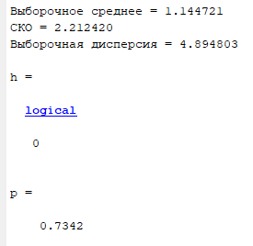

Рисунок 1. Рассчитанные параметры

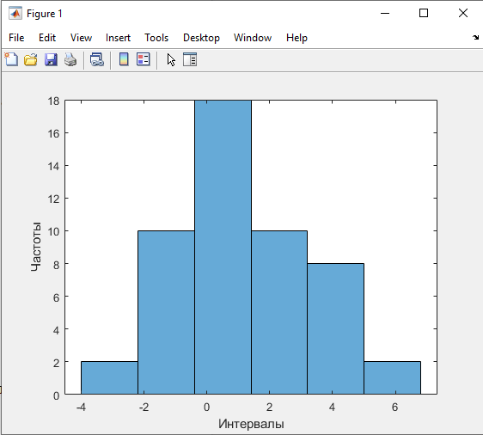

Рисунок 2. Гистограмма выборки

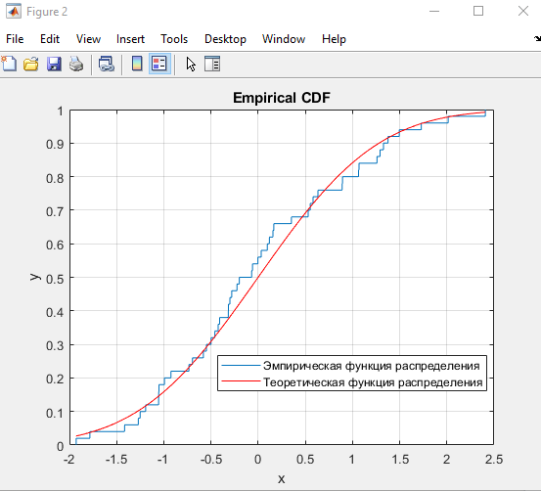

Рисунок 3. Эмпирическая и теоретическая функции

**Сравнение значений:**

|  |  |  |  |  |  |  |  |
| --- | --- | --- | --- | --- | --- | --- | --- |
| MATLAB | | | | Аналитически | | | |
| Мат ожид | Дисп | СКО | к. эксцесса | Мат ожид | Дисп | СКО | к. эксцесса |
| 1,144 | 4,948 | 2,212 | 2,534 | 1,144 | 4,948 | 2,212 | 2,534 |

**Вывод:** ознакомился с существующими критериями согласия, получил навыки применения наиболее популярных критериев в современных математических пакетах.